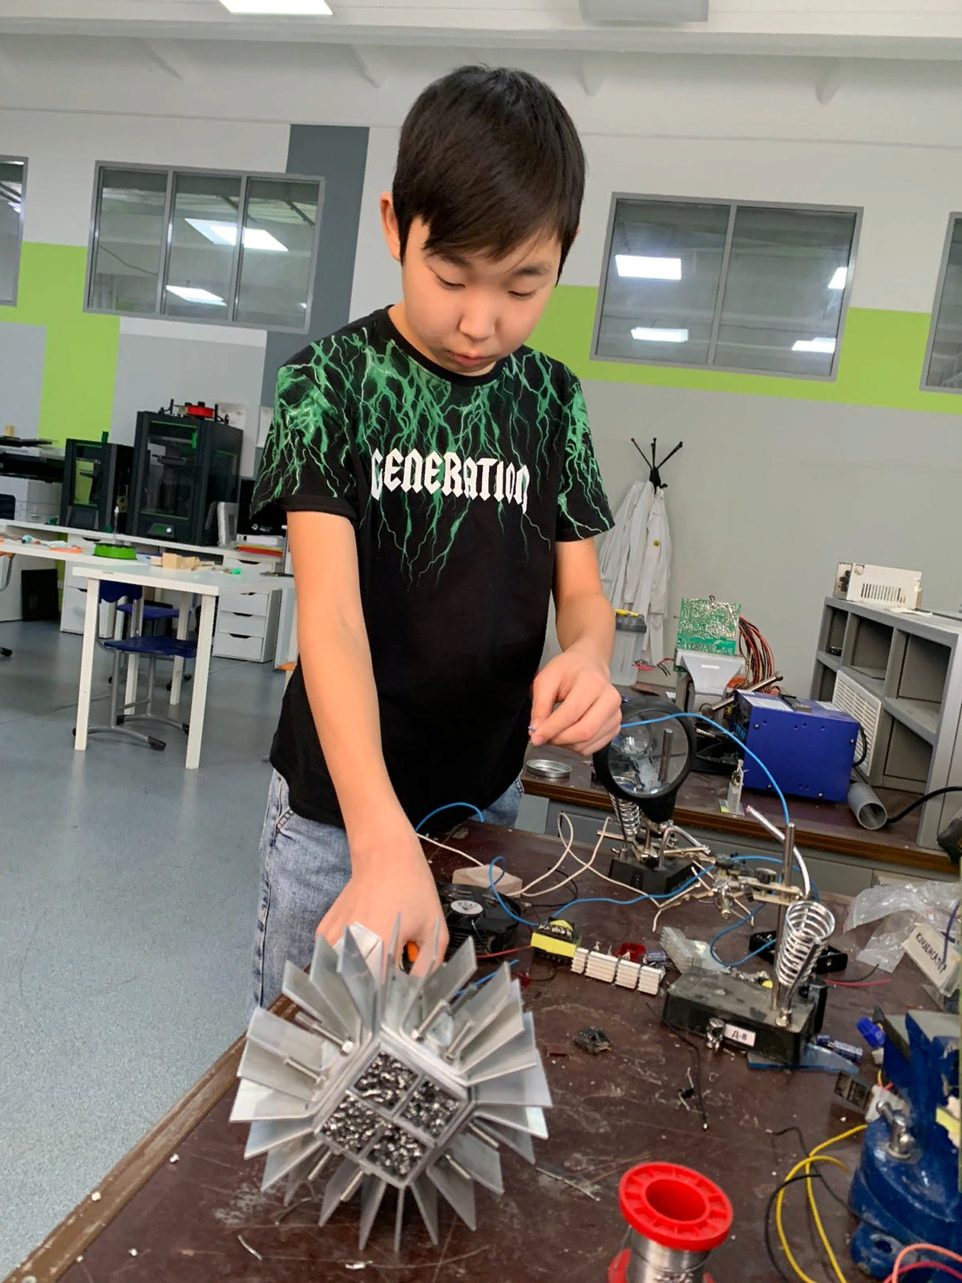

Проектная команда:

Семенов Айархан Арсанович, 6 кл - инженер

Васильев Афанасий Леонидович, 8 кл - 3д дизайнер

Наставники: Тимофеева Сардана Дмитриевна

Саввин Максим Алексеевич

* ВЫВОДЫ
* 1. Изучили литературу и интернет ресурсы по данной проблеме
* 2. Анализировали информацию о готовых решениях
* 3. Собрал «Партизанский котелок»
* 4. Проведём эксперимент по получению термоэлектричества
* Объект исследования – энергетика
* Предмет исследования – «Партизанский котелок»
* Цель – собрать «партизанский котелок» для получения электричества из огня
* Гипотеза – если соберем по технологии «Партизанского котелка» портативный электрогенератор и усовершенствуем к условиям РС(Я), то эту технологию можно будет использовать для получения термоэлектричества в походных условиях: сенокосчики, охотники, путешественники

Задачи – основные действия для достижения результата

(например: создание чего-либо, создать что-либо):

1. Изучить литературу и интернет ресурсы по данной проблеме

2. Анализировать информацию о готовых решениях

3. Собрать «Партизанский котелок»

4. Провести эксперимент по получению термоэлектричества

5.Сделать выводы

* Научные методы – наблюдение, классификация, счет, анализ, сопоставление, сравнение, эксперимент, описание, измерение, моделирование, прототипирование
* Научная новизна – доказательство новизны, оригинальности в исследовании избранной темы, показать, в чем конкретно она выражается
* Практическая значимость – техническая модель, прототип

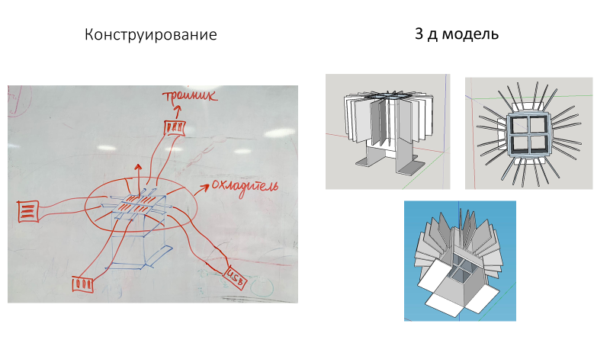

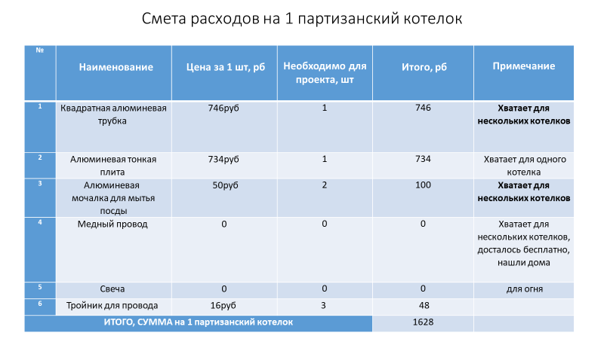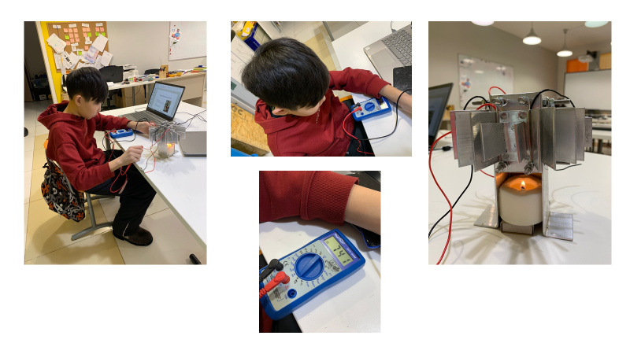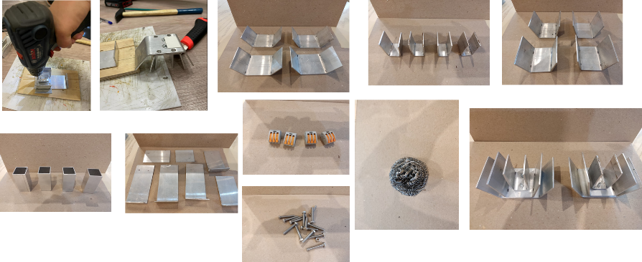 Этапы работы: